**zondag 27 september Burendag  
in het Paleiskwartier:  
KENNISMAKEN MET ELEKTRISCHE DEELAUTO’S**

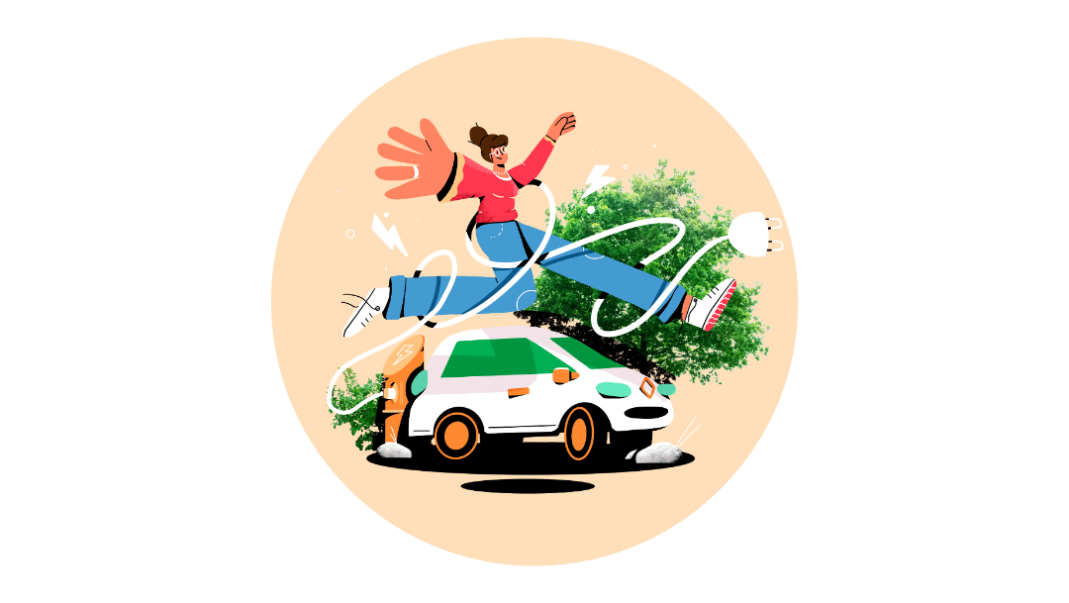

|  |  |  |
| --- | --- | --- |
| **DUURZAAM**  **Geen CO2 of NOx**  **Minder auto’s**  **Minder parkeerdruk** | **SOCIAAL**  **Delen met de buren (bedrijven en bewoners)**  **Samen mobiliteit regelen** | **BETAALBAAR**  **Alleen betalen wat je gebruikt, per uur en km**  **Geen parkeerkosten**  **Niet meer zelf verzekeren, onderhouden etc** |

Tijdens Burendag 2020 op zondag 27 september biedt 073elektrisch je een gratis proefrit in een elektrische deelauto. Meld je [hier](https://stichtingbrabantelektrisch.nl/proefrit/) aan!

Voorheen bekend als “Paleiskwartier Elektrisch” komen de elektrische deelauto’s (BMW i3, Renault Zoe) nu steeds meer uit de bedrijfsgarages en kunnen de bewoners en ondernemers er gemakkelijk gebruik van maken. En in de Binnenstad en andere wijken komen ook elektrische deelauto’s! 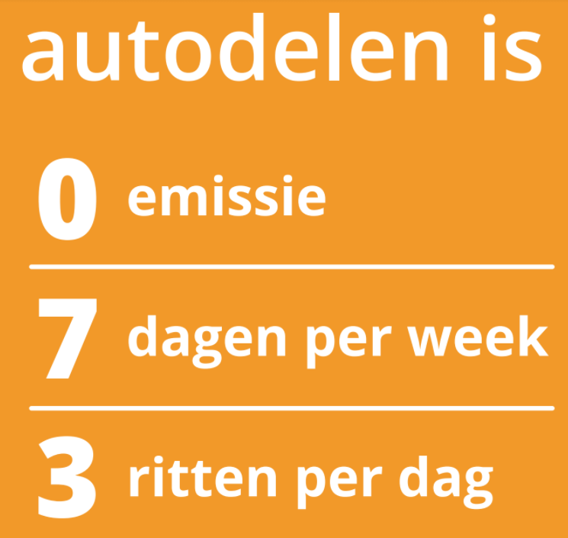

Via een [abonnement](https://stichtingbrabantelektrisch.nl/wp-content/uploads/2020/09/Abonnementen-073elektrisch-Z-en-P-16092020.docx-1.pdf) (of prepaid) krijg je toegang tot alle elektrisch deelauto’s in de stad! Beschikbaarheid gegarandeerd, want bij meer belangstelling breiden wij het wagenpark verder uit.

**Wat kost dat? Er zijn 2 varianten:  
“Eigen” auto**: voor maar €89/mnd heb jij hebt *exclusief* 1 dag per week, dus **24 uur per week**, toegang tot de auto’s (en ook je huisgenoten).   
Naast de abonnementskosten betaal je 18ct/km (Renault Zoe en BMWi3) of 30ct/km (Tesla 3). *Alle tarieven incl 21% BTW*

**Weekendauto**: prepaid of vanaf € 9,95 per maand krijg je buiten kantooruren (avonden en ‘t hele weekend) toegang tot bedrijfsauto’s.

**Wat is 073elektrisch?**In de hele stad is [073elektrisch](https://www.denbosch.nl/nl/duurzaam/elektrische-deelauto) actief om bij bedrijven, in woonwijken en in de binnenstad   
elektrische deelauto's te laten verschijnen.